NHẬN XÉT CỦA GIÁO VIÊN HƯỚNG DẪN

Trà Vinh, ngày ….. tháng …… năm ……
Giáo viên hướng dẫn
(Ký tên và ghi rõ họ tên)

Trà Vinh, ngày ….. tháng …… năm ……
Giáo viên hướng dẫn
(Ký tên và ghi rõ họ tên)

NHẬN XÉT CỦA THÀNH VIÊN HỘI ĐỒNG

Trà Vinh, ngày ….. tháng …… năm ……
Thành viên hội đồng
(Ký tên và ghi rõ họ tên)

LỜI CẢM ƠN
Tôi xin gửi lời cảm ơn sâu sắc đến trường đại học Trà Vinh đã tạo điều kiện cho tôi thực hiện dự án này, những người đã đưa ra sự hỗ trợ nhỏ nhất cho tôi dù là một lời gợi ý. Nhờ mọi người mà dự án đã thành công tốt đẹp.
Tôi biết ơn tất cả mọi người đã dành thời gian, công sức và kiến thức của mình để hỗ trợ tôi. Sự giúp đỡ của các bạn là nguồn động lực giúp tôi phát triển bản thân. Các ý kiến đóng góp và sự hợp tác của mọi người đã tạo nên một môi trường làm việc tích cực.
Không có gì quý báu hơn những người thầy, người cô và những người đã góp ý và những người đã hỗ trợ tôi như mọi người, mọi người đã dìu dắt tôi trong dự án đầu tay của mình. Nhờ có những người thầy, người cô và các bạn đã giúp đỡ mà dự án của tôi mới có thể phát triển đến mức này. Tôi hạnh phúc và tự hào về mối quan hệ mà chúng ta đã xây dựng cùng nhau và tin rằng những thành công trong tương lai sẽ tiếp tục phát triển từ sự đồng lòng, cống hiến và sự giúp đỡ của mọi người đối với tôi.
Một lần nữa, xin chân thành cảm ơn mọi người đã giúp đỡ và tôi mong sẽ tiếp tục nhận được sự ủng hộ của mọi người trong những dự án sắp tới.
Trân trọng.

MỤC LỤC

CHƯƠNG 1: TỔNG QUAN 9
CHƯƠNG 2: NGHIÊN CỨU LÝ THUYẾT 10
2.1 Kiến thức cơ bản các ngôn ngữ, thư viện và framework 10
2.1.1 HTML 10
2.1.2 CSS 10
2.1.3 Javascript 10
2.1.4 Bootstrap 10
2.1.5 Material UI 11
2.1.6 React JS 11
2.1.7 Nodejs 11
2.1.8 Express.js 11
2.1.9 MySQL 12
2.2 Lý luận thiết kế và phát triển Website 12
2.2.1 Quy trình phát triển website 12
2.2.2 Tích hợp giữa Frontend và Backend 13
2.3 Giả thiết khoa học và phương pháp nghiên cứu dự án 13
2.3.1 Giả thiết khoa học: hiệu suất và sự linh hoạt 13
2.3.2 Phương pháp nghiên cứu: phát triển liên tục và tiến hành kiểm thử 13
CHƯƠNG 3: HIỆN THỰC HÓA NGHIÊN CỨU 14
3.1 Phân tích và thiết kế dữ liệu 14
3.1.1 Mô hình thực thể kết hợp 14
3.1.2 Mô tả các bảng trong lược đồ cơ sở dữ liệu 14
3.2 Tạo môi trường và thiết kế, tổ chức thư mục cho quản trị viên 18
3.2.1 Cài đặt môi trường 18
3.2.2 Thiết kế giao diện trang quản trị trên frontend 19
3.2.3 Thiết kế giao diện người dùng 20

DANH MỤC HÌNH ẢNH – BẢNG BIỂU

DANH MỤC BẢNG BIỂU

TÓM TẮT ĐỒ ÁN CHUYÊN NGÀNH

Xây dựng website bán điện thoại bằng Express có các chức năng cơ bản của một website thương mai điện tử thông thường gồm quản lý sản phẩm, giỏ hàng, đơn hàng và quản lý người dùng.
Sử dụng các ngôn ngữ lập trình và thư viện hiện hành như Reactjs cho thiết kế frontend, Nodejs cho thiết kế backend và MySQL cho thiết kế cơ sở dữ liệu. Ngoài ra, một số thư viện dành cho thiết kế giao diện như Bootstrap, Material UI.
Sản phẩm cuối cùng là một website thương mại điện tử bán điện thoại có các chức năng như đăng nhập, đăng ký, mua sản phẩm, thêm giỏ hàng và thống kê doanh thu.

MỞ ĐẦU
Lý do chọn đề tài
Em chọn đề tài "Xây dựng website bán điện thoại bằng Express" vì em có đam mê công nghệ đồng thời với ước mơ trở thành lập trình viên website nên em đã chọn đề tài. Trong môi trường đầy tính cạnh tranh hiện nay thì tôi cần phải tự mình phát triển những kĩ năng cần có của một lập trình viên website và việc chọn một dự án website thương mại điện tử sẽ cung cấp cơ hội tuyệt vời để khám phá và thách thức bản thân trong việc xây dựng một ứng dụng hoàn chỉnh từ đầu đến cuối.

Trong hành trình trở thành một lập trình viên website, việc nắm vững cả hai phía frontend và backend là quan trọng nhất để có khả năng xây dựng và duy trì hệ thống website toàn diện. Chính vì lẽ đó, dự án nghiên cứu này không chỉ là một nỗ lực để hiểu rõ về quy trình và cách thức phát triển của một website thương mại điện tử mà còn là cơ hội để rèn luyện, phát triển kĩ năng và cách áp dụng kiến thức của mình để phát triển kiến thức trong môi trường cạnh tranh thực tế.

Mục đích nghiên cứu
Mục đích của dự án không chỉ là xây dựng một trang web bán điện thoại hiệu quả mà còn là việc phát triển khả năng website bằng cách làm việc với Node.js và React.js. Điều này sẽ giúp tôi hiểu rõ hơn về quá trình tích hợp giữa frontend và backend, đồng thời nắm vững quản lý dữ liệu và tương tác người dùng.
Đối tượng nghiên cứu
Dự án hướng đến việc nghiên cứu cách sử dụng các framework như Nodejs để thiết kế backend và Reactjs để thiết kế frontend. Ngoài ra dự án cũng nghiên cứu cách mà các framework này hoạt động nhằm nâng cao kiến thức cho bản thân người sử dụng và những người đang tìm hiểu và có ý định sử dụng.
Phạm vi nghiên cứu
Phạm vi của dự án không chỉ giới hạn ở việc xây dựng một trang web, mà còn bao gồm việc nghiên cứu và áp dụng kiến thức website. Điều này bao gồm quá trình triển khai, quản lý dự án và khám phá các thách thức và giải pháp thường gặp trong môi trường phát triển website toàn diện.

CHƯƠNG 1: TỔNG QUAN

Dự án này tập trung vào việc tạo và phát triển một website thương mại điện tử sử dụng Node.js và Express.js cho phần backend và React.js cho frontend. Sự kết hợp này không chỉ cung cấp một cơ sở hạ tầng mạnh mẽ và linh hoạt, mà còn tạo ra một giao diện người dùng đáng chú ý với trải nghiệm mua sắm trực tuyến thú vị và thuận tiện.
Chúng ta sẽ tìm hiểu cách Node.js và Express.js với khả năng xử lý không đồng bộ và mã nguồn mở mạnh mẽ, đóng vai trò quan trọng trong việc xây dựng các API và xử lý dữ liệu của hệ thống. Mặt khác, React.js sẽ giúp chúng ta xây dựng giao diện người dùng động, tương tác giữa người dùng với server và dễ bảo trì dù trong bất kì hoàn cảnh nào.
Dự án không chỉ hướng đến mục tiêu cung cấp một website bán điện thoại trực tuyến, mà còn là việc nghiên cứu và thử nghiệm các phương pháp và công nghệ mới nhằm cải thiện hiệu suất, tính tiện nghi và bảo mật, đồng thời cũng như trải nghiệm người dùng. Thông qua dự án này, tôi hy vọng mình sẽ phát triển được khả năng tư duy cách một website thương mại điện tử hoạt động cũng như là hy vọng mình sẽ đóng góp vào sự phát triển của lĩnh vực thương mại điện tử và mang lại giải pháp hiệu quả cho những thách thức hiện đại trong ngành, đặc biệt là ngành công nghệ thông tin.

CHƯƠNG 2: NGHIÊN CỨU LÝ THUYẾT

Kiến thức cơ bản các ngôn ngữ, thư viện và framework

2.1.1. HTML
HTML là viết tắt của cụm từ Hypertext Markup Language (tạm dịch là Ngôn ngữ đánh dấu siêu văn bản). HTML được sử dụng để tạo và cấu trúc các thành phần trong trang web hoặc ứng dụng, phân chia các đoạn văn, heading, titles, blockquotes… và HTML không phải là ngôn ngữ lập trình.

2.1.2. CSS
CSS là viết tắt của Cascading Style Sheets, nó là một ngôn ngữ được sử dụng để tìm và định dạng lại các phần tử được tạo ra bởi các ngôn ngữ đánh dấu (HTML). Nói ngắn gọn hơn là ngôn ngữ tạo phong cách cho trang web. Bạn có thể hiểu đơn giản rằng, nếu HTML đóng vai trò định dạng các phần tử trên website như việc tạo ra các đoạn văn bản, các tiêu đề, bảng,…thì CSS sẽ giúp chúng ta có thể thêm style vào các phần tử HTML đó như đổi bố cục, màu sắc trang, đổi màu chữ, font chữ, thay đổi cấu trúc…

2.1.3. Javascript
JavaScript là ngôn ngữ lập trình được phát triển cho web với độ tương tác cao hơn và dần phổ biến trên nhiều lĩnh vực khác. Nó triển khai các tập lệnh phía máy khách để tương tác với người dùng trên website, tạo được các trang web động, thường được gọi là lập trình hướng đối tượng.

2.1.4. Bootstrap
Bootstrap là một framework HTML, CSS và JavaScript cho phép người dùng dễ dàng thiết kế website theo một chuẩn nhất định, tạo các website thân thiện với các thiết bị cầm tay như mobile, ipad, tablet,…
Bootstrap bao gồm những cái cơ bản có sẵn như: typography, forms, buttons, tables, navigation, modals, image carousels và nhiều thứ khác. Trong bootstrap có thêm nhiều Component, Javascript hỗ trợ cho việc thiết kế reponsive của bạn dễ dàng, thuận tiện và nhanh chóng hơn.

2.1.5. Material UI
Material UI là một thư viện các React Component đã được tích hợp thêm cả Google's Material Design. Theo như giới thiệu trên trang chủ thì được xây dựng nhờ tình cảm với React và Google's Material Design. Do đó mà phần hướng dẫn trên trang chủ của Material UI cũng đã nói nên sử dụng Material UI với React.
Material UI đem đến cho bạn và trang web của bạn một giao diện hoàn toàn mới với những button, textfield, toogle... được design theo một phong cách mới lạ, thay vì việc nhà nhà người người dùng Bootstrap như hiện nay.

2.1.6. React JS
Reactjs là một thư viện JavaScript được phát triển bởi Facebook, thiết kế để xây dựng giao diện người dùng đơn trang (Single Page Applications). Sự linh hoạt của React.js đến từ cách nó quản lý trạng thái và cập nhật giao diện người dùng mà không làm tải lại toàn bộ trang web, cung cấp trải nghiệm người dùng mượt mà và nhanh chóng.
React.js không chỉ giúp xây dựng giao diện người dùng đẹp mắt mà còn quản lý trạng thái của ứng dụng một cách hiệu quả. Cơ chế Virtual DOM và khả năng tái sử dụng component giúp giảm bớt độ phức tạp của ứng dụng, giúp duy trì mã nguồn dễ bảo trì và mở rộng.

2.1.7. Nodejs
Nodejs, được xây dựng dựa trên Chrome's V8 JavaScript Engine, là một môi trường thực thi mã nguồn mở, hỗ trợ việc xây dựng ứng dụng mạng có khả năng mở rộng cao.
Nodejs đặc trưng bởi khả năng không chỉ sử dụng mã nguồn mở mà còn xử lý đa nhiệm và không đồng bộ, giúp hệ thống xử lý nhiều yêu cầu cùng lúc mà không làm giảm hiệu suất. Với kiến trúc event-driven, Nodejs là một lựa chọn mạnh mẽ cho phần server của ứng dụng, đảm bảo khả năng mở rộng dễ dàng khi có thêm người dùng.

2.1.8. Express.js
- Expressjs là một framework được xây dựng trên nền tảng của Nodejs. Nó cung cấp các tính năng mạnh mẽ để phát triển web hoặc mobile. Expressjs hỗ

trợ các method HTTP và midleware tạo ra API vô cùng mạnh mẽ và dễ sử dụng.
- Tổng hợp một số chức năng chính của Expressjs như sau:
- Thiết lập các lớp trung gian để trả về các HTTP request.
- Define router cho phép sử dụng với các hành động khác nhau dựa trên phương thức HTTP và URL.
- Cho phép trả về các trang HTML dựa vào các tham số.

2.1.9. MySQL
MySQL là một hệ thống quản trị cơ sở dữ liệu mã nguồn mở (Relational Database Management System, viết tắt là RDBMS) hoạt động theo mô hình client-server. RDBMS là một phần mềm hay dịch vụ dùng để tạo và quản lý các cơ sở dữ liệu (Database) theo hình thức quản lý các mối liên hệ giữa chúng.
MySQL là một trong số các phần mềm RDBMS. RDBMS và MySQL thường được cho là một vì độ phổ biến quá lớn của MySQL. Các ứng dụng web lớn nhất như Facebook, Twitter, YouTube, Google, và Yahoo! đều dùng MySQL cho mục đích lưu trữ dữ liệu. Kể cả khi ban đầu nó chỉ được dùng rất hạn chế nhưng giờ nó đã tương thích với nhiều hạ tầng máy tính quan trọng như Linux, macOS, Microsoft Windows, và Ubuntu.

Lý luận thiết kế và phát triển Website

Quy trình phát triển website
Quy trình phát triển website yêu cầu sự linh hoạt, với điều tiên quyết cần phải tìm hiểu các thành phần của website từ đó mới tiến hành thiết kế, triển khai và quản lý dự án. Các bước từ việc tìm hiểu, xác định yêu cầu đến triển khai và duy trì đều quan trọng để đảm bảo một ứng dụng hoạt động mạnh mẽ và ổn định.
      - Khảo sát: tham khảo các website thương mại điện tử nổi tiếng hiện nay như Shopee, Lazada và Sendo để xây dựng các nghiệp vụ cơ bản của một website thương mại điện tử.
      - Thiết kế hệ thống
- Xây dựng kiến trúc của hệ thống gồm frontend và backend.
- Thiết kế cơ sở dữ liệu.

      - Phát triển và kiểm thử
- Xây dựng frontend bằng React.js sử dụng các framework như Bootstrap và MUI để xây dựng giao diện người dùng.
- Xây dựng backend bằng Node.js sử dụng framework Express.js và sử dụng MySQL để thiết kế cơ sở dữ liệu.
- Tiến hành kiểm thử và sửa lỗi hệ thống (nếu có).

Tích hợp giữa Frontend và Backend
Việc tích hợp giữa phần frontend và backend là chìa khóa để xây dựng một ứng dụng hoàn chỉnh. Truyền thông dữ liệu hiệu quả, quản lý trạng thái và xử lý yêu cầu đòi hỏi sự hiểu biết sâu sắc về cả hai phía của ứng dụng.
Việc tích hợp hiệu quả yêu cầu sự hiểu biết về RESTful APIs và MySQL. RESTful APIs cung cấp một cách tiếp cận đơn giản và linh hoạt, trong khi MySQL cho phép truy vấn dữ liệu theo nhu cầu, giúp tối ưu hóa việc truyền thông.
      - Kết nối dữ liệu
- Backend: cung cấp các API xử lý nghiệp vụ từ frontend.
- Frontend: gọi các API từ backend để nhận và hiển thị dữ liệu.
      - Bảo mật: sử dụng JWT (JSON Web Token) để bảo vệ dữ liệu.

Giả thiết khoa học và phương pháp nghiên cứu dự án

Giả thiết khoa học: hiệu suất và sự linh hoạt
Giả thiết cơ bản của dự án là sự kết hợp giữa Node.js và React.js sẽ tạo ra một hệ thống website thương mại điện tử mạnh mẽ với hiệu suất cao và trải nghiệm người dùng đáng chú ý. Điều này dựa trên khả năng của Node.js xử lý đa nhiệm và sự linh hoạt của React.js trong quản lý trạng thái.

Phương pháp nghiên cứu: phát triển liên tục và tiến hành kiểm thử
Phương pháp nghiên cứu sẽ áp dụng tích hợp liên tục để đảm bảo sự linh hoạt trong quá trình phát triển và kiểm thử hiệu suất để đánh giá khả năng chịu tải và ổn định của hệ thống trong môi trường thực tế.

CHƯƠNG 3: HIỆN THỰC HÓA NGHIÊN CỨU

Phân tích và thiết kế dữ liệu

Mô hình thực thể kết hợp

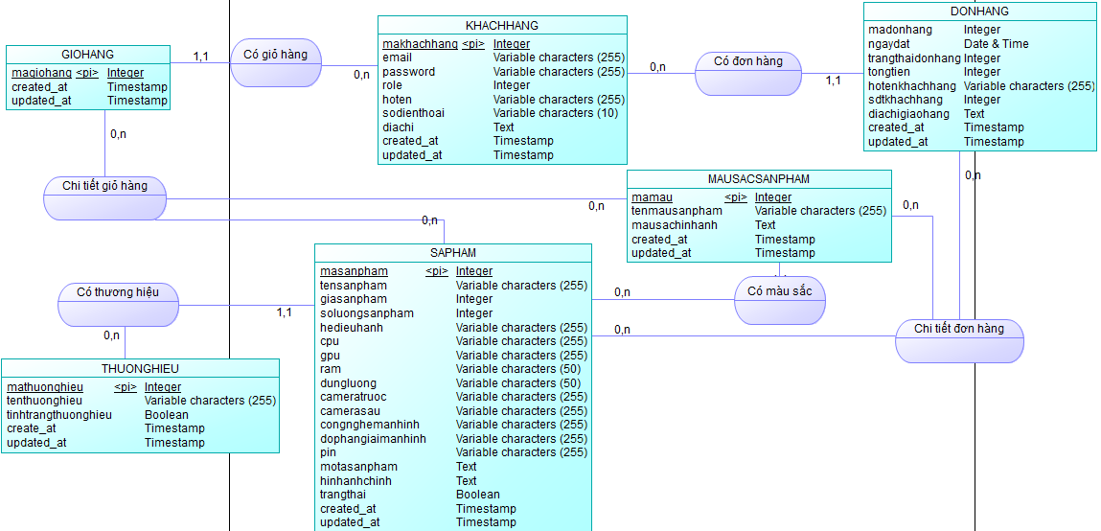

Hình 3.1. Mô hình thực thể kết hợp

Mô hình vật lý
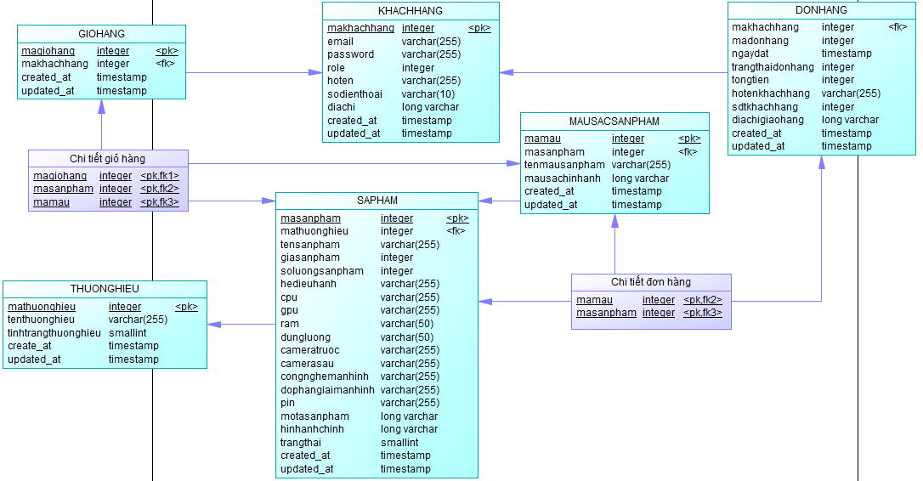

Hình 2. Mô hình vật lý

Mô tả các bảng trong lược đồ cơ sở dữ liệu
Tên bảng | Diễn giải
KHACHHANG | Khách hàng
GIOHANG | Giỏ hàng
CHITIETGIOHANG | Chi tiết giỏ hàng
SANPHAM | Sản phẩm
MAUSACSANPHAM | Màu sắc sản phẩm
THUONGHIEU | Thương hiệu
DONHANG | Đơn hàng
CHITIETDONHANG | Chi tiết đơn hàng

Bảng 1. Bảng mô tả các bảng trong lược đồ cơ sở dữ liệu

Bảng KHACHHANG (Khách hàng)
TT | Thuộc tính | Diễn giải | Loại giá trị | Kiểu dữ liệu | Miền giá trị | Chiều dài | Ghi chú
1. | makhachhang | Mã khách hàng | Bắt buộc | Int | Khóa chính
2. | email | Email |  | Varchar |  | 255
3. | password | Password |  | Varchar |  | 255
4. | role | Role |  | Int
5. | hoten | Họ tên |  | Varchar |  | 255
6. | sodienthoai | Số điện thoại |  | Varchar |  | 10
7. | diachi | Địa chỉ |  | Text

Bảng 2. Bảng khách hàng
Bảng GIOHANG (Giỏ hàng)
TT | Thuộc tính | Diễn giải | Loại giá trị | Kiểu dữ liệu | Miền giá trị | Chiều dài | Ghi chú
1. | magiohang | Mã giỏ hàng | Bắt buộc | Int | Khóa chính
2. | makhachhang | Mã khách hàng | Bắt buộc | Int | Khóa ngoại

Bảng 3. Bảng giỏ hàng

Bảng CHITIETGIOHANG (Chi tiết giỏ hàng)
TT | Thuộc tính | Diễn giải | Loại giá trị | Kiểu dữ liệu | Miền giá trị | Chiều dài | Ghi chú
1. | magiohang | Mã giỏ hàng | Bắt buộc | Int | Khóa chính, khóa ngoại
2. | masanpham | Mã sản phẩm | Bắt buộc | Int | Khóa chính, khóa ngoại
3. | mamau | Mã màu | Bắt buộc | Int | Khóa chính, khóa ngoại
4. | soluong | Số lượng |  | Int
5. | gia | Giá |  | Decimal (18,2)

Bảng 4. Bảng chi tiết giỏ hàng
Bảng SANPHAM (Sản phẩm)
TT | Thuộc tính | Diễn giải | Loại giá trị | Kiểu dữ liệu | Miền giá trị | Chiều dài | Ghi chú
1. | masanpham | Mã sản phẩm | Bắt buộc | Int | Khóa chính
2. | mathuonghieu | Mã thương hiệu | Bắt buộc | Int | Khóa ngoại
3. | tensanpham | Tên sản phẩm |  | Varchar |  | 255
4. | giasanpham | Giá sản phẩm |  | Int |  | 255
5. | soluongsanpham | Số lượng sản phẩm |  | Int |  | 255
6. | hedieuhanh | Hệ điều hành |  | Varchar |  | 255
7. | cpu | CPU |  | Varchar |  | 255
8. | gpu | GPU |  | Varchar |  | 255
9. | ram | RAM |  | Varchar |  | 50
10. | dungluong | Dung lượng |  | Varchar |  | 50
11. | cameratruoc | Camera trước |  | Varchar |  | 255
12. | camerasau | Camera sau |  | Varchar |  | 255
13. | congnghemanhinh | Công nghệ phần mềm |  | Varchar |  | 255
14. | dophangiaimanhinh | Độ phân giải màn hình |  | Varchar |  | 255
15. | pin | Pin |  | Varchar |  | 255
16. | motasanpham | Mô tả sản phẩm |  | Text
17. | hinhanhchinh | Hình ảnh chính |  | Text
18. | trangthai | Trạng thái |  | Boolean

Bảng 5. Bảng sản phẩm

Bảng MAUSACHINHANH (Màu sắc sản phẩm)
TT | Thuộc tính | Diễn giải | Loại giá trị | Kiểu dữ liệu | Miền giá trị | Chiều dài | Ghi chú
1. | mamau | Mã màu | Bắt buộc | Int | Khóa chính
2. | masanpham | Mã sản phẩm | Bắt buộc | Int | Khóa ngoại
3. | tenmausanpham | Tên màu sản phẩm |  | Varchar |  | 50
4. | mausachinhanh | Màu sắc hình ảnh |  | Text

Bảng 6. Bảng màu sắc sản phẩm

Bảng THUONGHIEU (Thương hiệu)
TT | Thuộc tính | Diễn giải | Loại giá trị | Kiểu dữ liệu | Miền giá trị | Chiều dài | Ghi chú
1. | mathuonghieu | Mã thương hiệu | Bắt buộc | Int | Khóa chính
2. | tenthuonghieu | Tên thương hiệu |  | Varchar |  | 255
3. | trangthaithuonghieu | Trạng thái thương hiệu |  | Boolean

Bảng 7. Bảng thương hiệu

Bảng DONHANG (Đơn hàng)
TT | Thuộc tính | Diễn giải | Loại giá trị | Kiểu dữ liệu | Miền giá trị | Chiều dài | Ghi chú
1. | madonhang | Mã đơn hàng | Bắt buộc | Int | Khóa chính
2. | makhachhang | Mã khách hàng | Bắt buộc | Int | Khóa ngoại
3. | ngaydat | Ngày đặt |  | Date & Time
4. | trangthaidonhang | Trạng thái đơn hàng |  | Int
5. | tongtien | Tổng tiền |  | Int
6. | hotenkhachhang | Họ tên khách hàng |  | Varchar |  | 255
7. | sdtkhachhang | Số điện thoại khách hàng |  | Int
8. | diachigiaohang | Địa chỉ giao hàng |  | Text

Bảng 8. Bảng đơn hàng

Bảng CHITIETDONHANG (Chi tiết đơn hàng)
TT | Thuộc tính | Diễn giải | Loại giá trị | Kiểu dữ liệu | Miền giá trị | Chiều dài | Ghi chú
1. | madonhang | Mã đơn hàng | Bắt buộc | Int | Khóa chính, khóa ngoại
2. | masanpham | Mã sản phẩm | Bắt buộc | Int | Khóa chính, khóa ngoại
3. | mamau | Mã màu | Bắt buộc | Int | Khóa chính, khóa ngoại
4. | giatien | Giá tiền |  | Int
5. | soluong | Số lượng |  | Int

Bảng 9. Bảng chi tiết đơn

Cài đặt môi trường
Tải NodeJs về, sau đó vào Visual Studio Code bật Terminal lên và gõ câu lệnh “npm init”, điền các thông tin cần thiết vào như Nodejs version, npm version, author, link Github,… sau đó tạo file server.js và tiến hành tổ chức cây thư mục.
Tiến hành tạo dự án Nodejs theo Cây thư mục trên, từ Thư mục server.js bắt đầu thêm một số thư viện cần thiết cho dự án như nodemon, express, path, mysql2,… sau đó chạy thử dự án trên môi trường Nodejs từ file server.js sau đó tiến hành viết dự án theo mô hình MVC với điều kiện: các route hoặc các đường link viết bên route, homeController.js sẽ chứa các hàm thực thi câu lệnh liên quan đến việc thêm sửa xóa và hiển thị dữ liệu. Config sẽ là thư mục giúp định nghĩa các đường dẫn cũng như là file cơ sở dữ liệu cho thư mục.
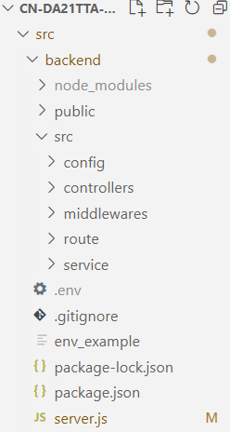
Hình 3. Cấu trúc cây thư mục backend

Phác thảo giao diện
Giao diện trang đăng ký

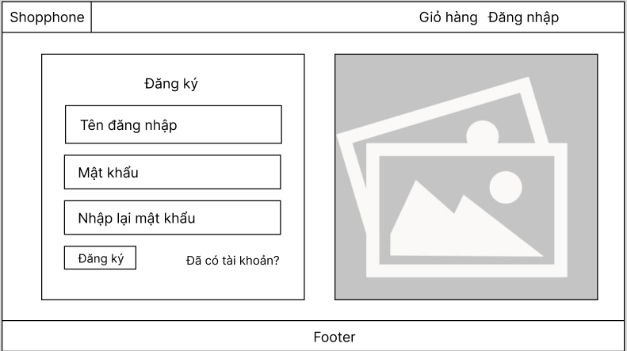

Hình 4. Phác thảo giao diện đăng ký

Giao diện trang đăng nhập

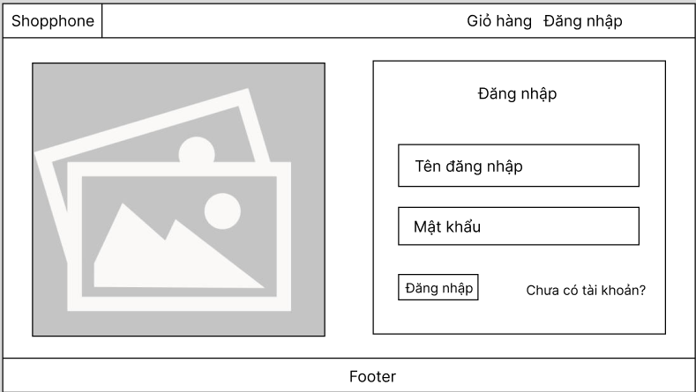

Hình 5. Phác thảo giao diện đăng nhập

Giao diện trang quản lý nghiệp vụ của admin

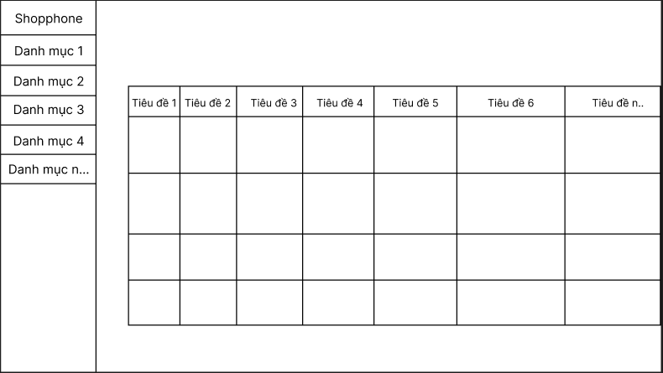
Hình 6. Phác thảo giao diện quản lý nghiệp vụ của admin

Giao diện trang chủ của người dùng

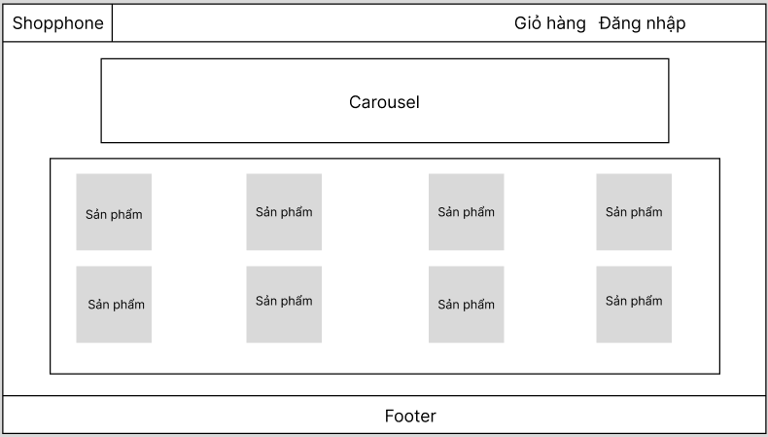

Hình 7. Phác thảo giao diện trang chủ

Giao diện chi tiết sản phẩm

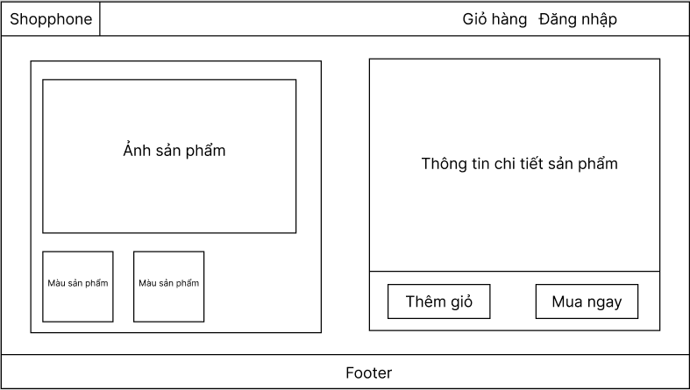

Hình 8. Phác thảo giao diện trang thông tin chi tiết sản phẩm

Trang giao diện giỏ hàng

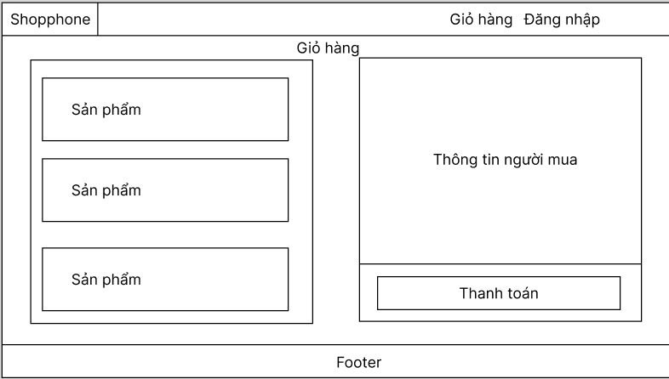

Hình 9. Phác thảo giao diện trang giỏ hàng

Giao diện trang thông tin cá nhân của khách hàng

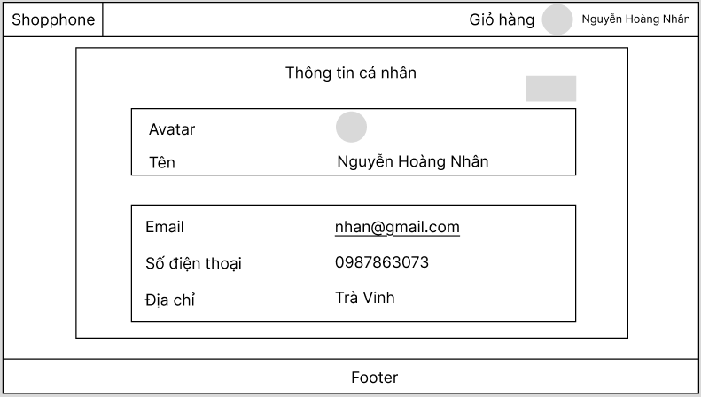

Hình 10. Phác thảo giao diện trang thông tin người dùng

CHƯƠNG 4: KẾT QUẢ NGHIÊN CỨU

Dữ liệu thực nghiệm
Dữ liệu về khách hàng

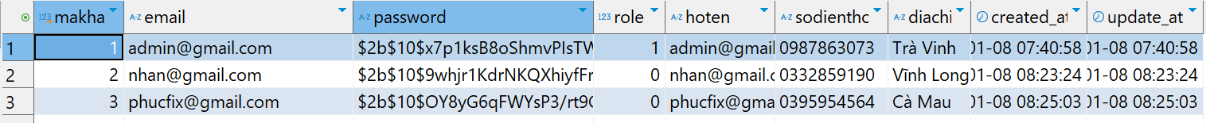

Hình 11. Dữ liệu về khách hàng
Dữ liệu về sản phẩm

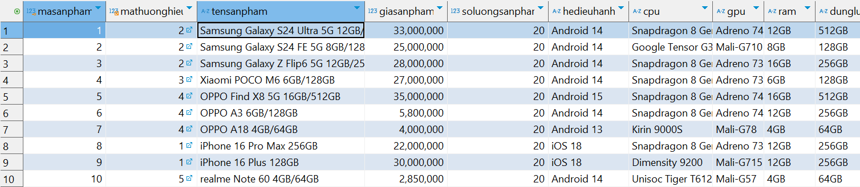

Hình 12. Dữ liệu về sản phẩm
Dữ liệu về thương hiệu

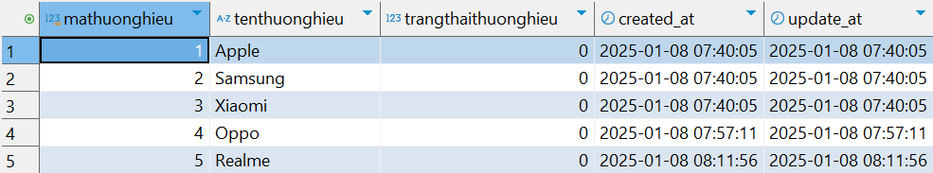
Hình 13. Dữ liệu về thương hiệu
Dữ liệu về màu sắc sản phẩm

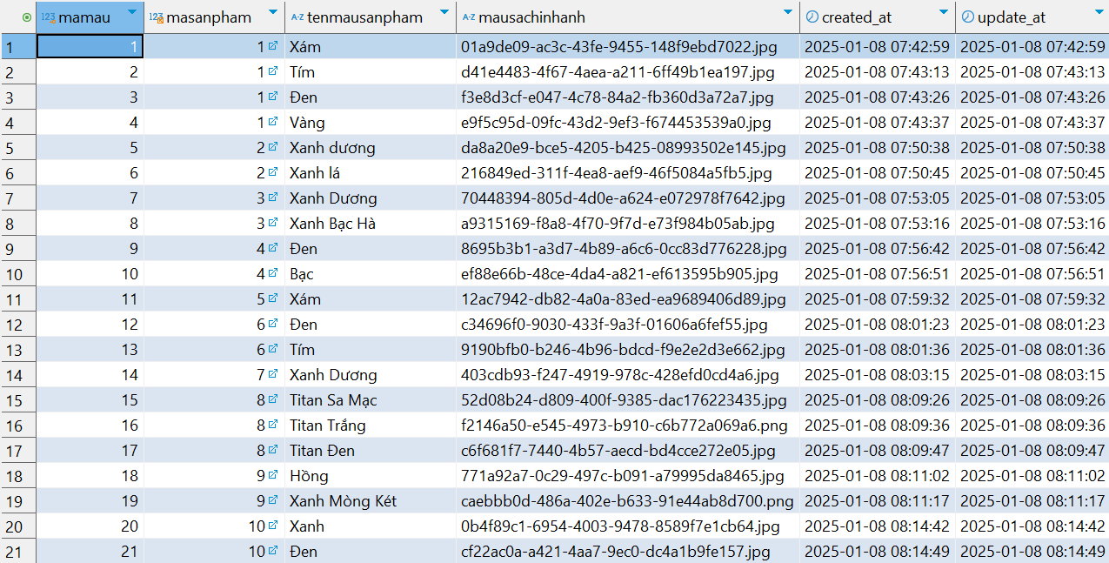

Hình 14. Dữ liệu về màu sắc sản phẩm

Dữ liệu về giỏ hàng

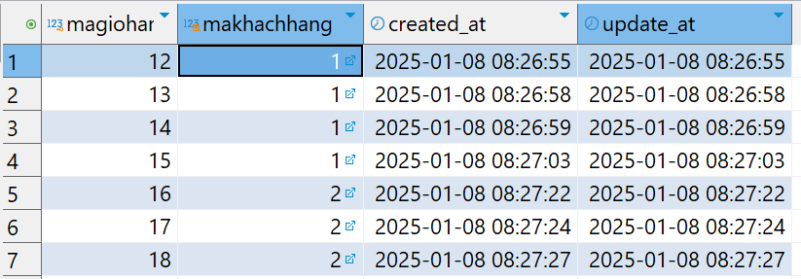
Hình 15. Dữ liệu về giỏ hàng
Dữ liệu về chi tiết giỏ hàng

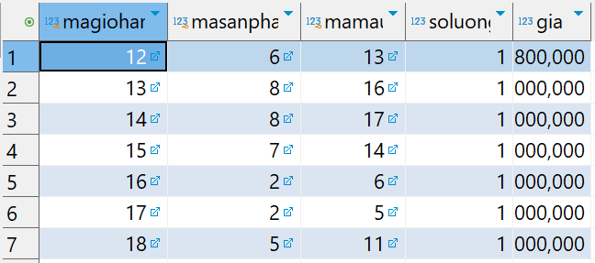

Hình 16. Dữ liệu về chi tiết giỏ hàng
Dữ liệu về đơn hàng

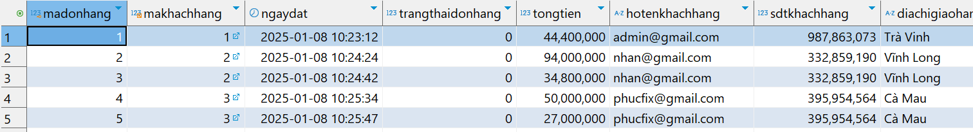
Hình 17. Dữ liệu về đơn hàng
Dữ liệu về chi tiết đơn hàng

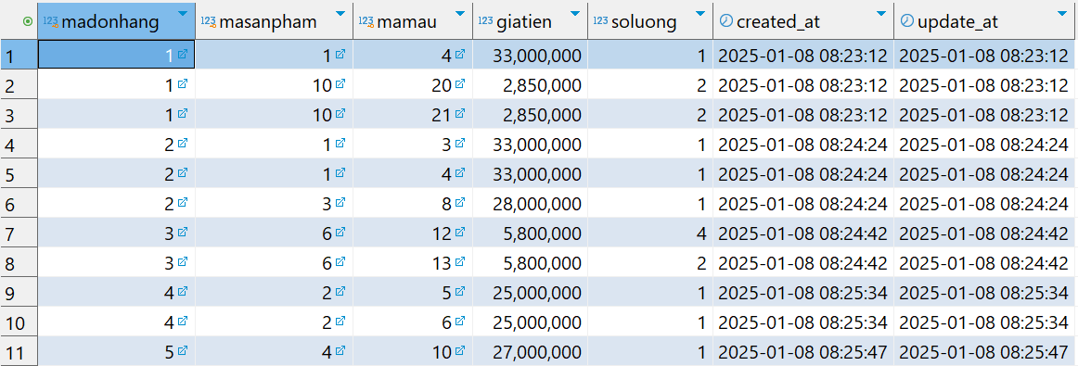
Hình 18. Dữ liệu về chi tiết đơn hàng

Các chức năng

4.2.1 Đối với admin
Xây dựng giao diện đăng nhập

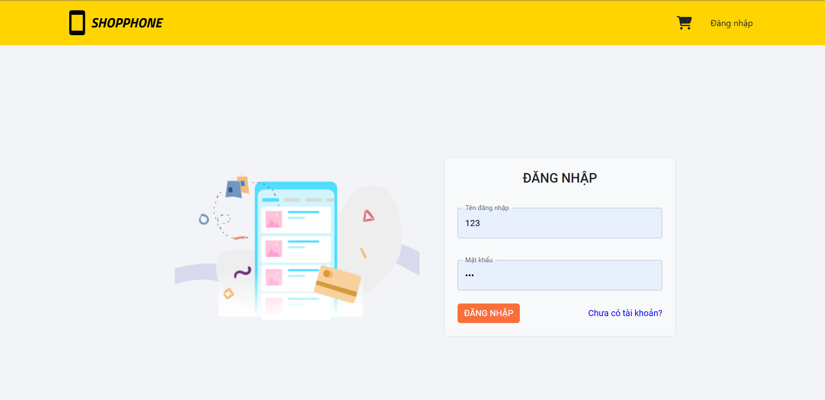
Hình 19. Giao diện đăng nhập của admin
Xây dựng giao diện và chức năng nghiệp vụ của sản phẩm (admin có thể lọc sản phẩm, xem, thêm, sửa và xóa sản phẩm)

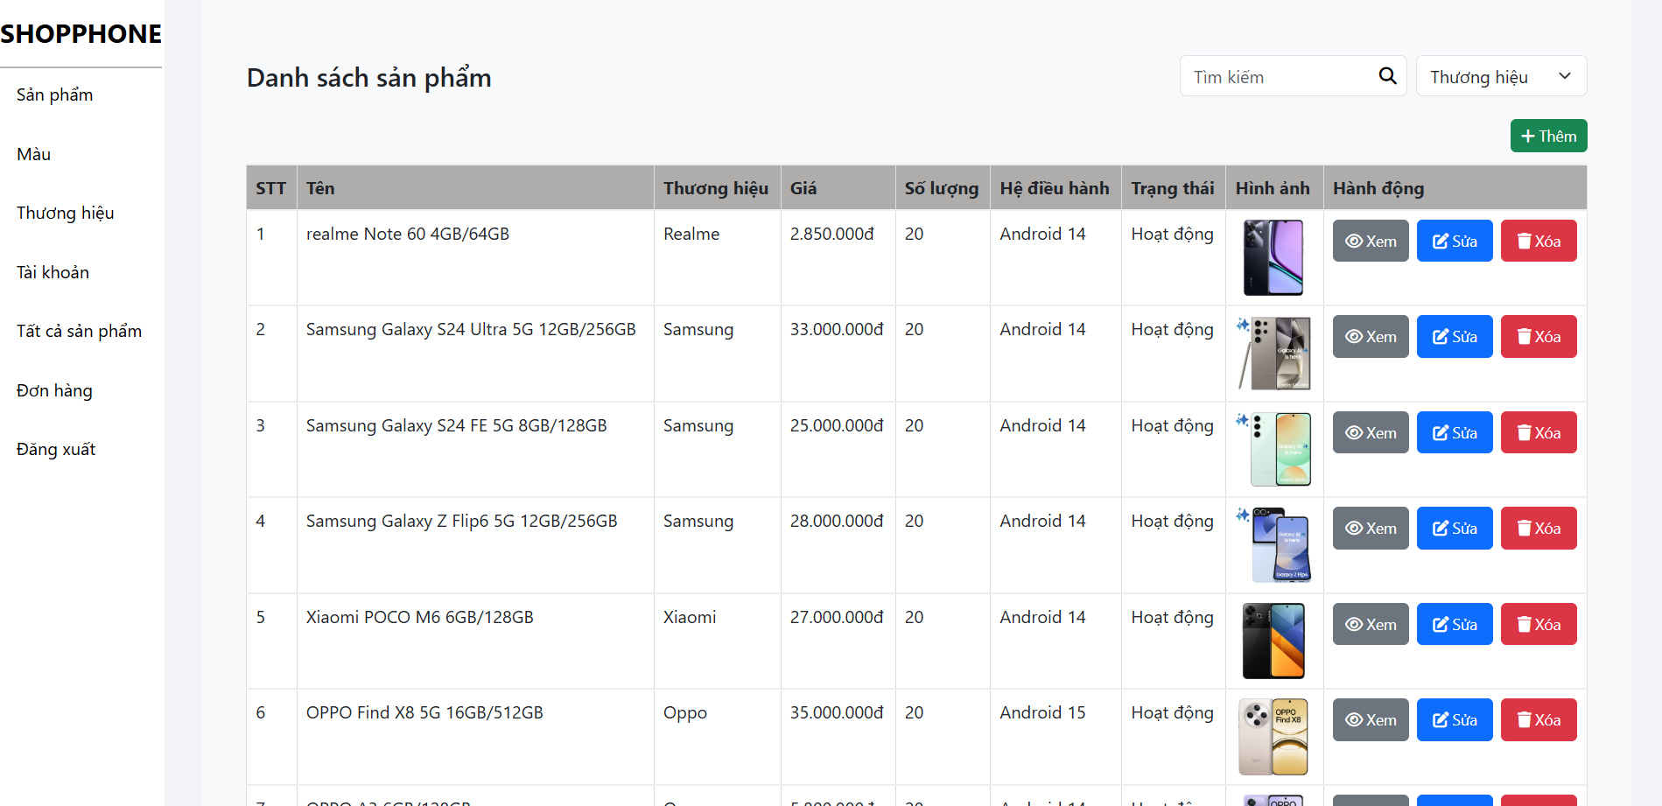

Hình 20. Giao diện trang quản lý sản phẩm của admin

Xây dựng giao diện quản lý màu sản phẩm (admin có thể thêm màu sản phẩm cho sản phẩm muốn thêm, sửa và xóa màu sản phẩm)
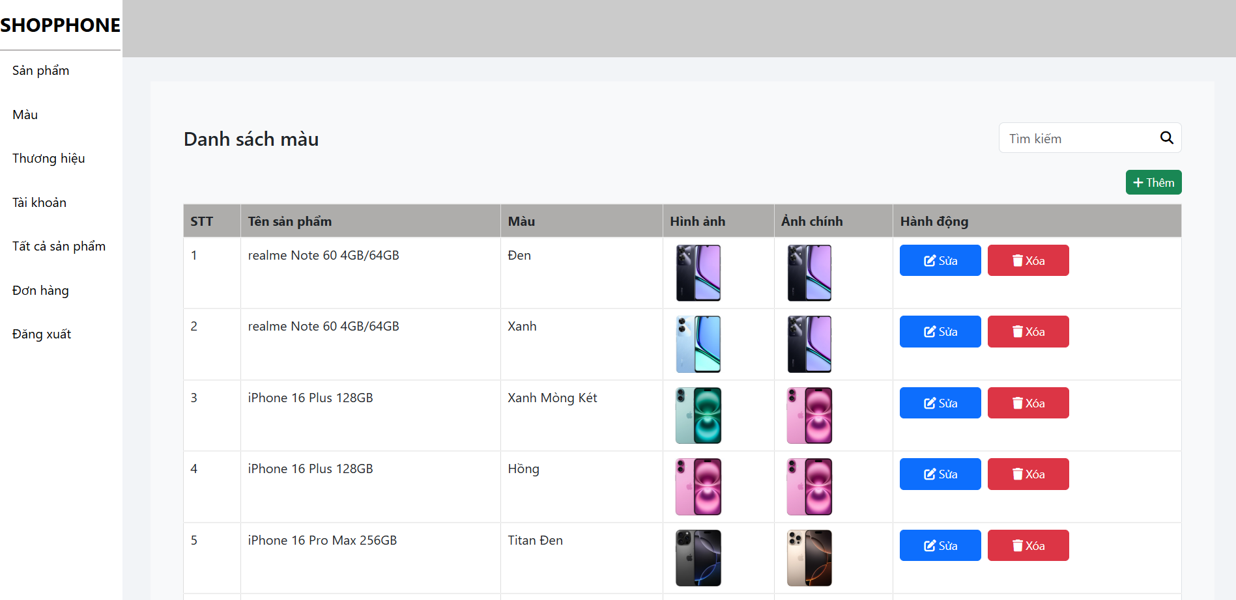
Hình 21. Giao diện trang quản lý màu sản phẩm của admin

Xây dựng giao diện quản lý thương hiệu (admin có thể tìm kiếm tên thương hiệu, xem, thêm, sửa và xóa thương hiệu)
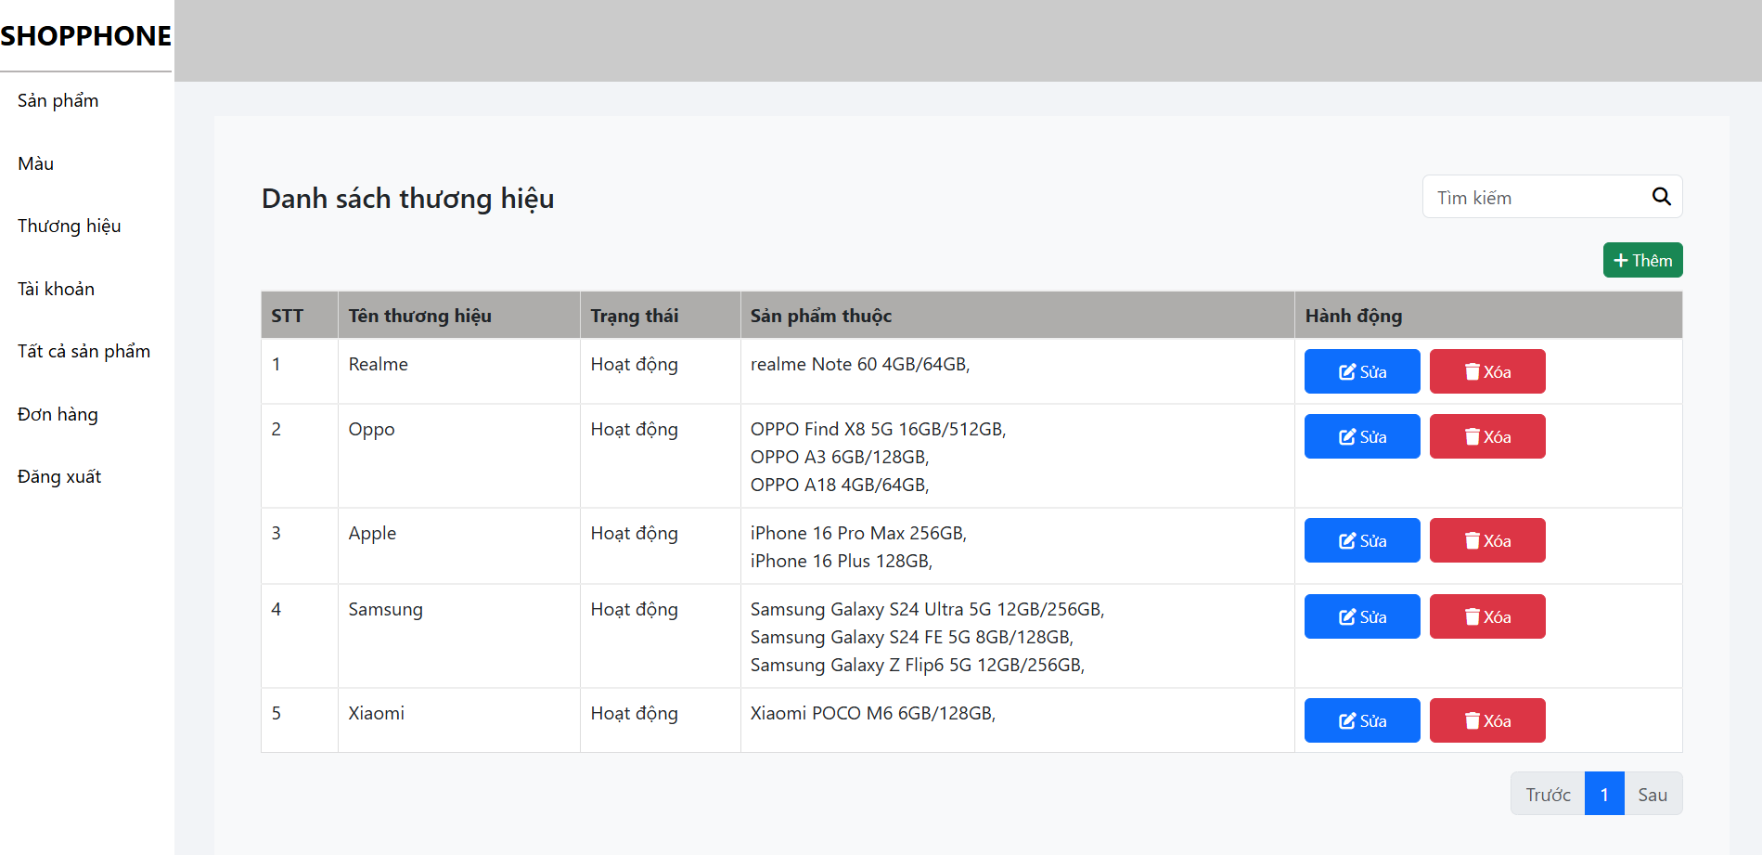
Hình 22. Giao diện trang quản lý thương hiệu của admin

Xây dựng giao diện quản lý tài khoản (admin có thể xem thông tin của các tài khoản mà hệ thống đang có)
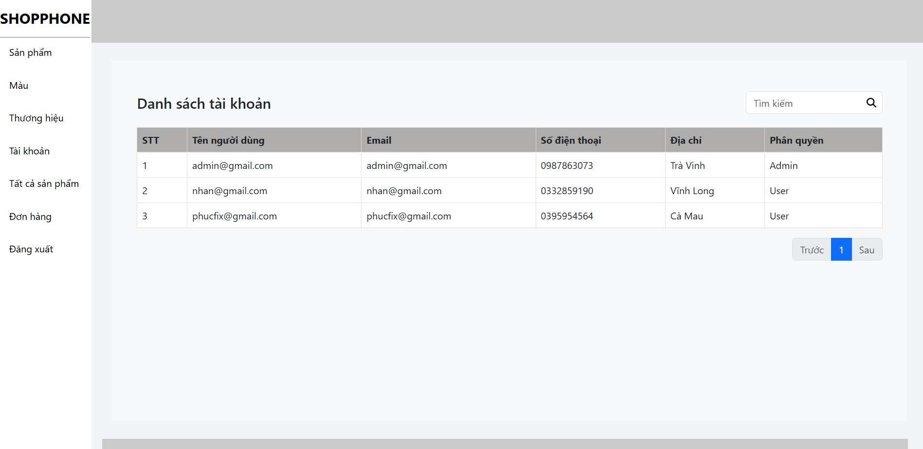
Hình 23. Giao diện trang quản lý tài khoản của admin

Xây dựng giao quản lý tất cả sản phẩm bao gồm các sản phẩm đang hoạt động và các sản phẩm không hoạt động
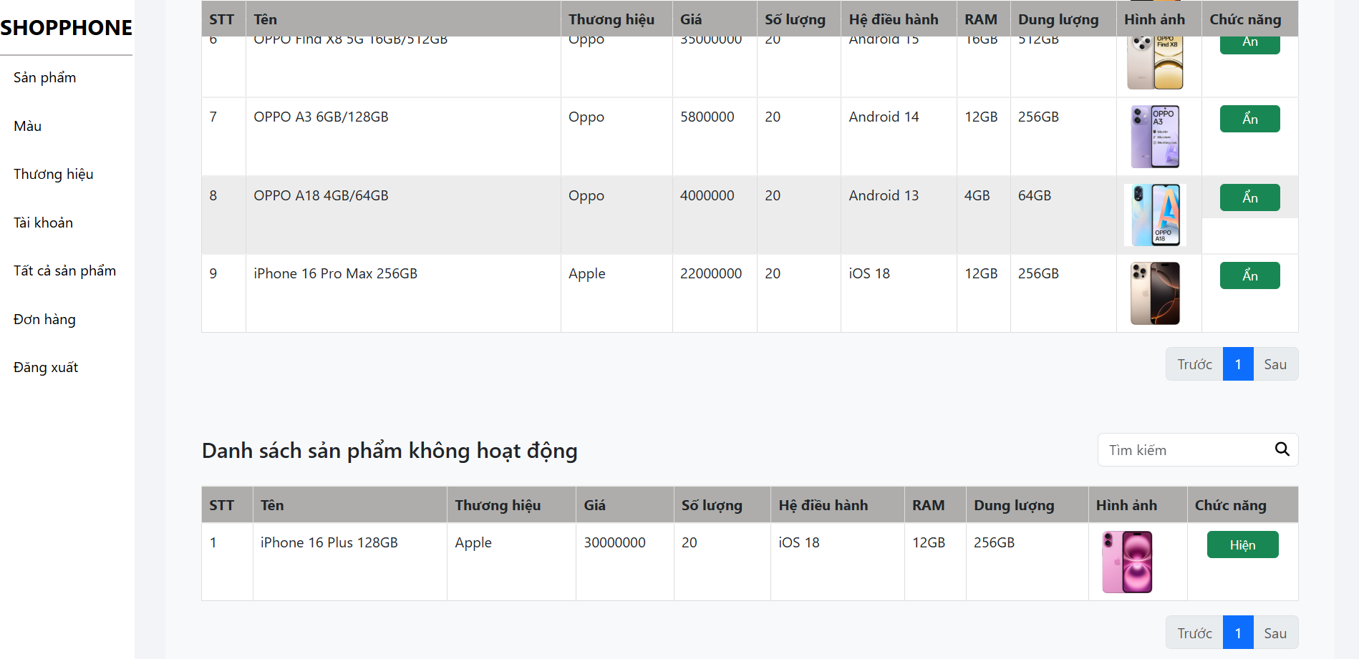
Hình 24. Giao diện trang quản lý tất cả sản phẩm của admin

Xây dựng giao diện quản lý đơn hàng (admin có thể xem đơn hàng, tìm kiếm đơn hàng, thao tác với đơn hàng như giao hàng và hủy đơn hàng)
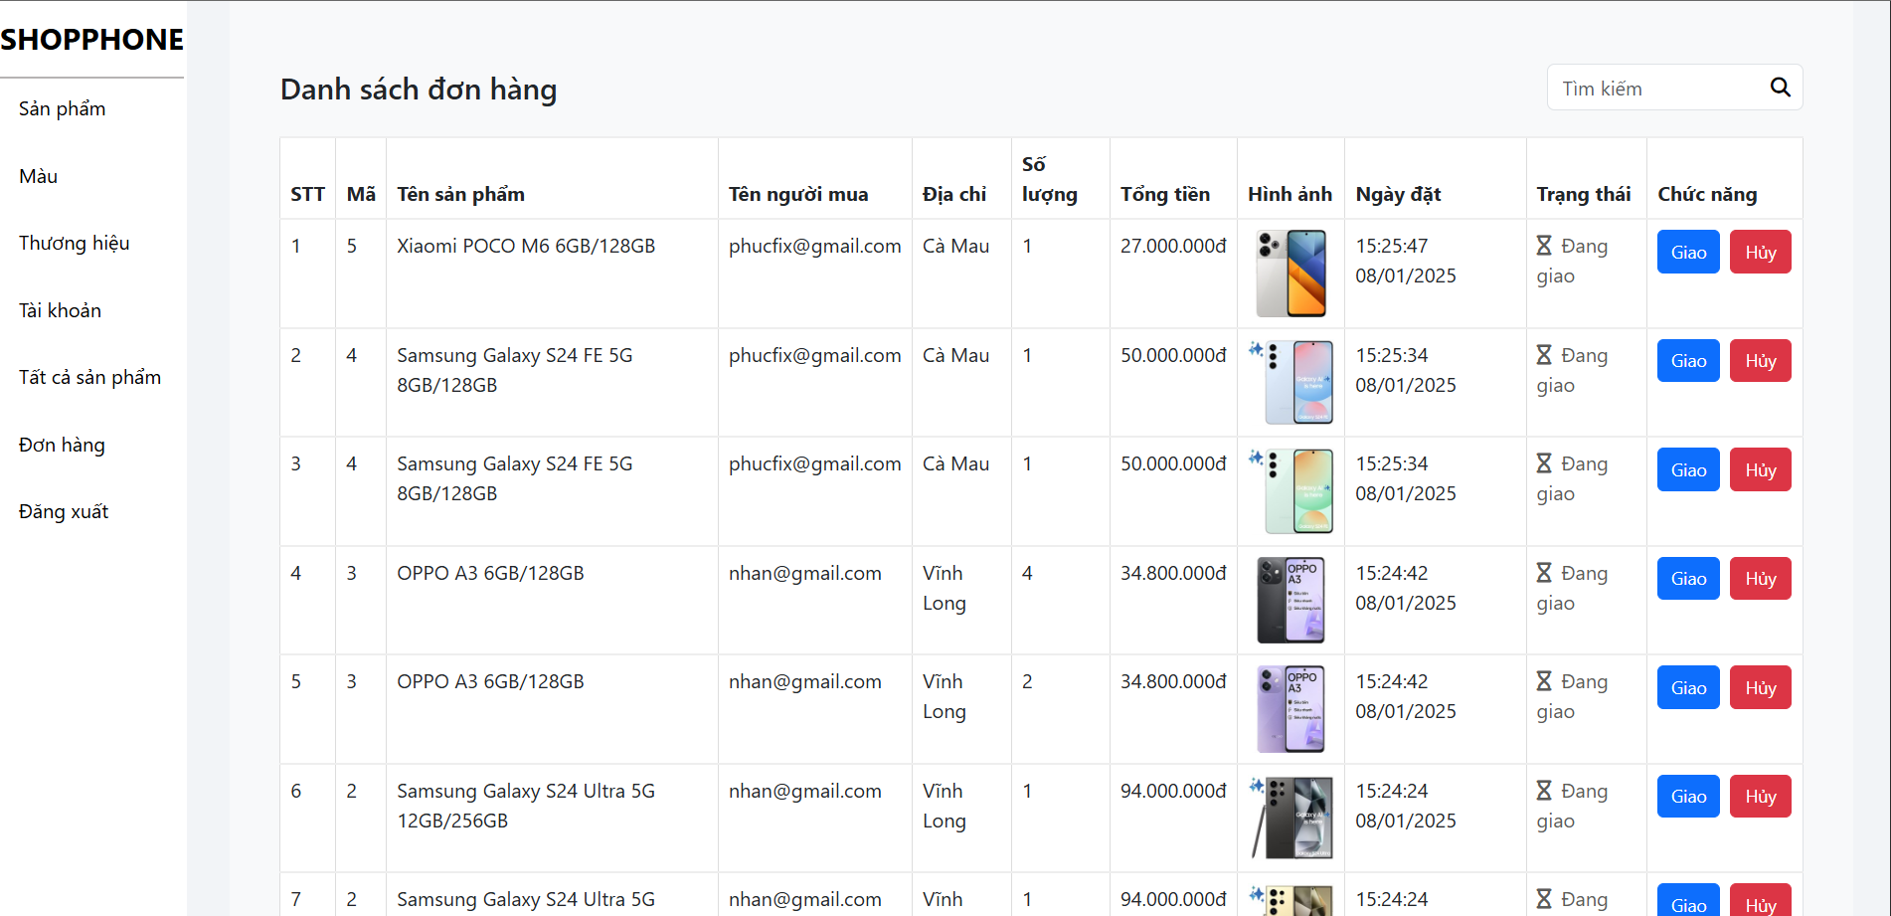
Hình 25. Giao diện trang quản lý đơn hàng

4.2.2 Đối với người dùng
Xây dựng giao diện trang đăng ký
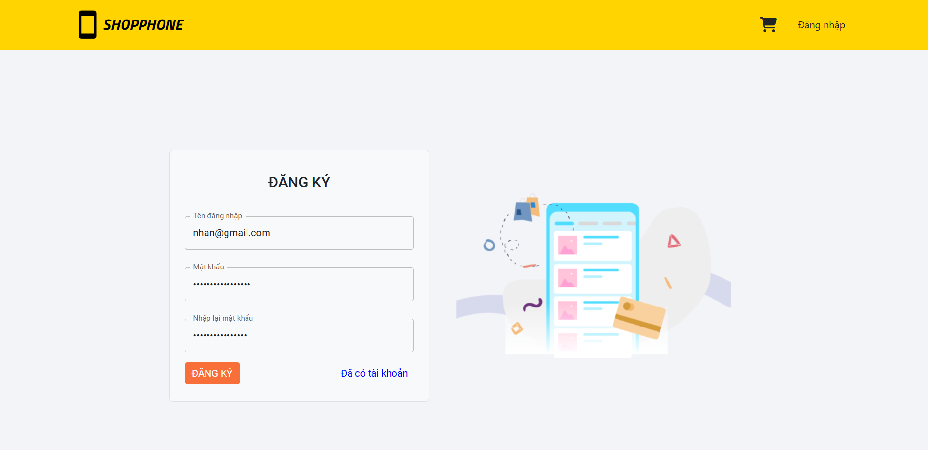
Hình 26. Giao diện đăng ký

Xây dựng giao diện trang đăng nhập
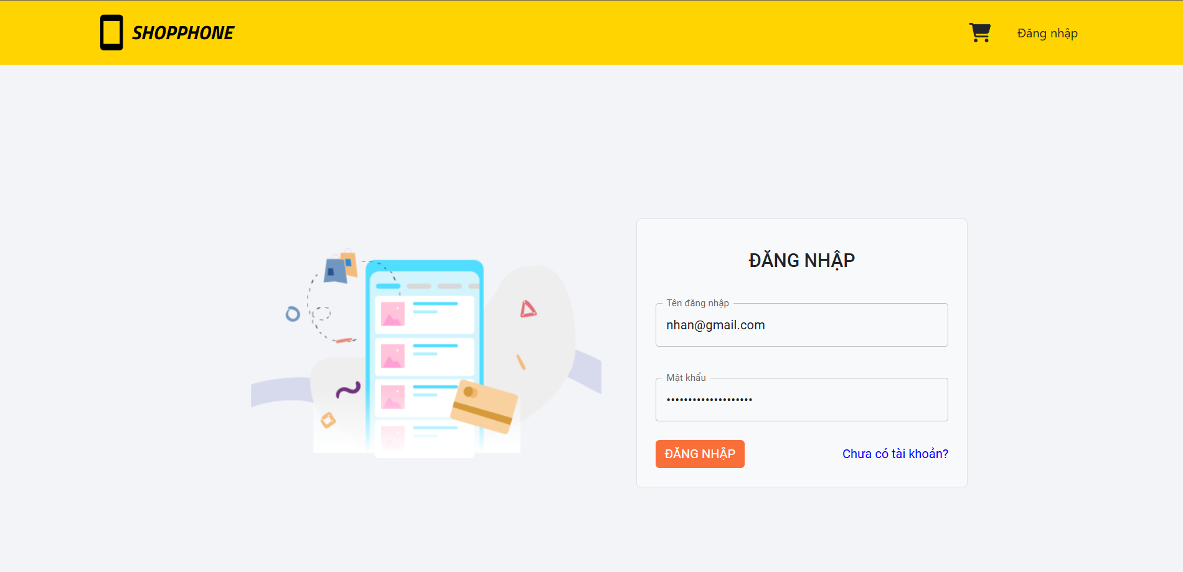

Hình 27. Giao diện đăng nhập

Xây dựng giao diện trang chủ gồm: lọc sản phẩm theo tên và thương hiệu, xem các sản phẩm, giỏ hàng
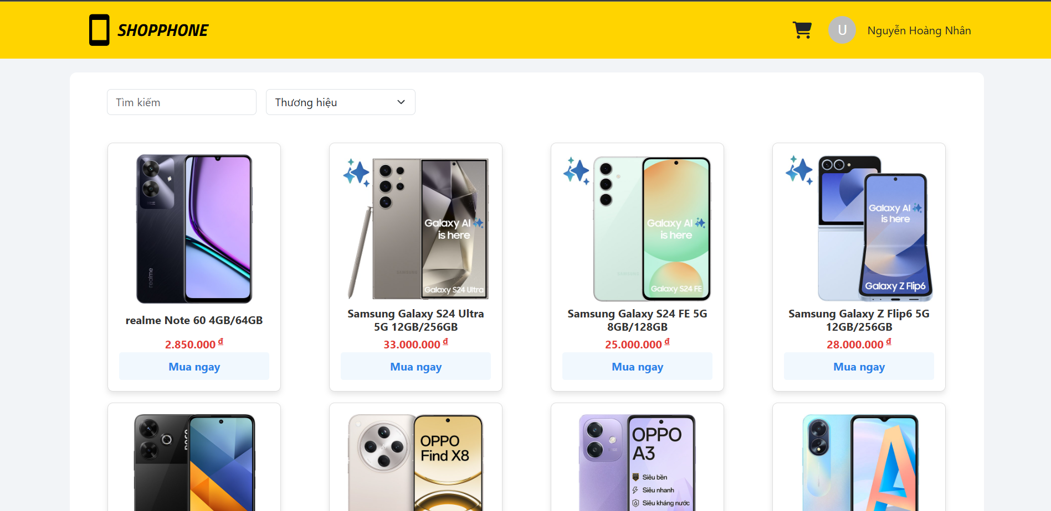

Hình 28. Giao diện trang chủ

Thiết kế giao diện thông tin chi tiết sản phẩm gồm thông tin sản phẩm, thêm giỏ hàng và mua hàng

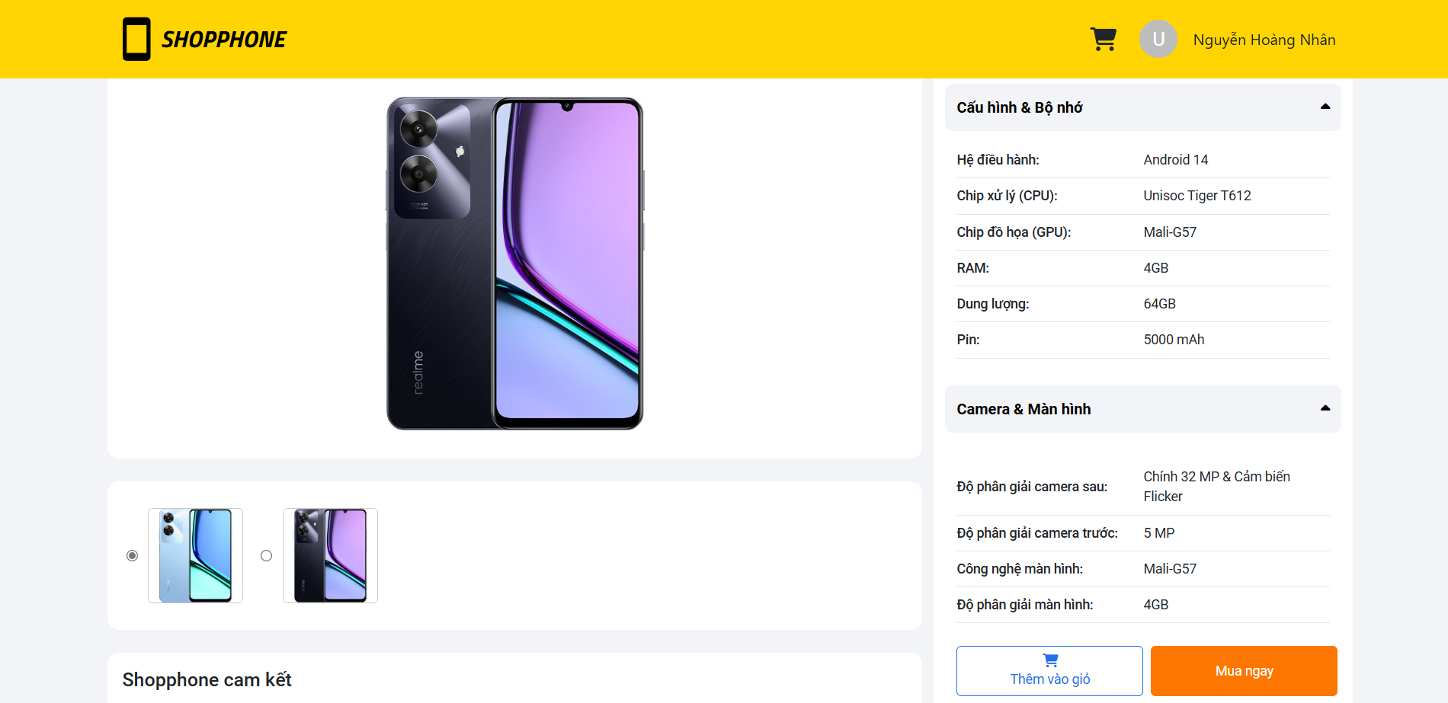

Hình 29. Giao diện trang thông tin chi tiết sản phẩm

Thiết kế trang giao diện giỏ hàng gồm thông tin các sản phẩm trong giỏ hàng của khách hàng, thông tin khách hàng và thanh toán đơn hàng
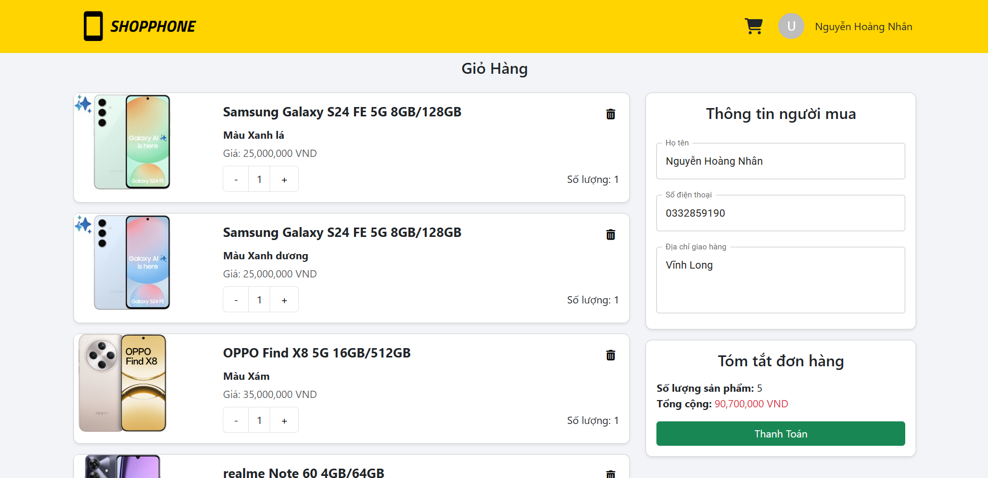

Hình 30. Giao diện giỏ hàng

Thiết kế trang giao diện thông tin người dùng gồm thông tin cá nhân của khách hàng và cập nhật thông tin
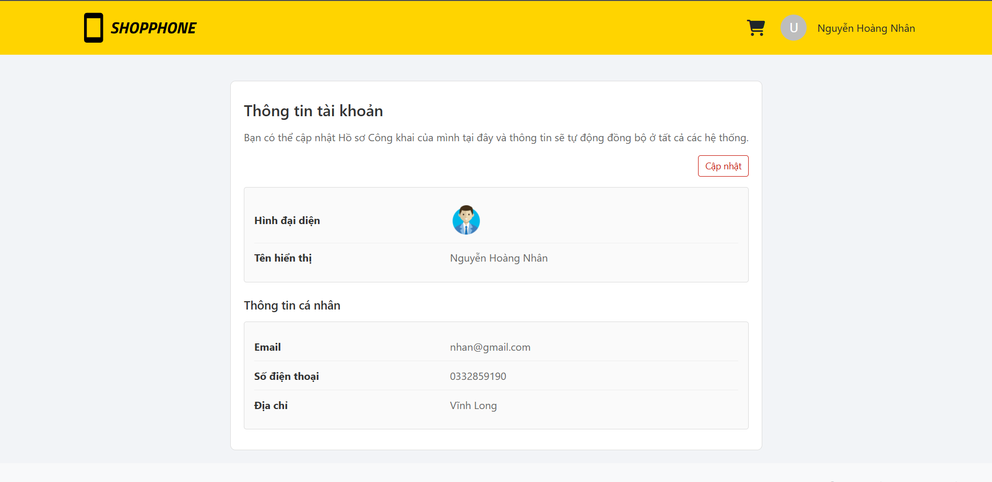
Hình 31. Giao diện thông tin khách hàng

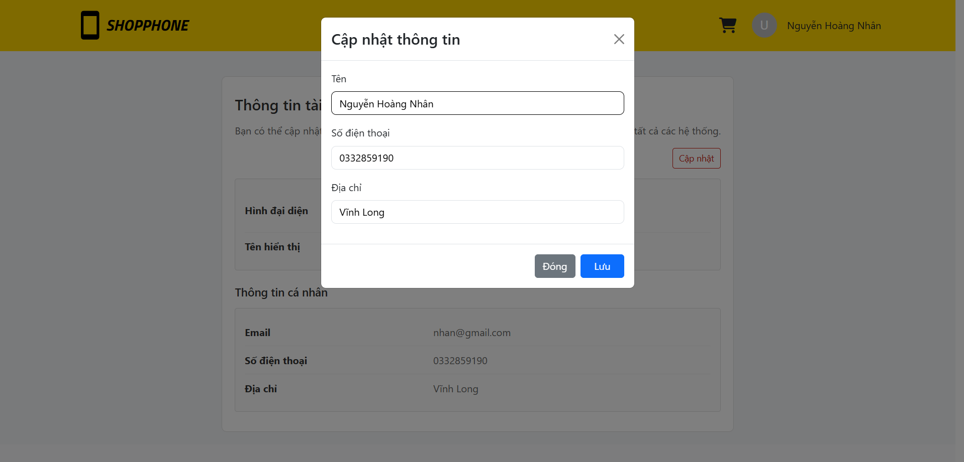
Hình 32. Giao diện cập nhật thông tin khách hàng

CHƯƠNG 5: KẾT LUẬN VÀ HƯỚNG PHÁT TRIỂN

5.1 Kết luận
Dự án xây dựng website bán điện thoại đã đạt được những kết quả tích cực và mang lại những đóng góp quan trọng trong quá trình triển khai và phát triển. Tôi đã thành công trong việc tạo ra một nền tảng thân thiện người dùng, giúp người tiêu dùng dễ dàng tìm kiếm và mua sắm sản phẩm.
Đối với những đóng góp mới, tôi đã áp dụng các phương pháp và công nghệ mới nhất để cải thiện trải nghiệm người dùng. Giao diện thân thiện, quản lý đơn hàng hiệu quả, và khả năng tương tác cao là những điểm nổi bật mà tôi nghĩ rằng mình đã đem đến.

5.2 Hạn chế
Bên cạnh sự thành công thì hiện tại dự án cũng có một vài hạn chế:
- Hiện tại, dự án vẫn chưa có chức năng thanh toán online và bình luận sản phẩm, sự thiếu xót này sẽ ảnh hưởng đến trải nghiệm mua sắm của người dùng, đây là thứ cần phải thực hiện để có thể tạo ra dự án hoàn chỉnh và tiện lợi.
- Tính năng đăng ký và đăng nhập tài khoản vẫn chưa được phát triển, điều này sẽ làm giảm hiệu suất trong việc tương tác giữa người dùng và website, việc thêm tính năng này sẽ giúp cho người dùng thuận tiện trong việc mua sắm và cũng góp phần giúp người quản trị dễ dàng quản lý thông tin của người dùng.
- Tính năng kiểm tra xem đơn hàng nào đã được chuyển giao hay chưa, điều này làm cho người quản trị khó trong việc tìm những đơn hàng đã được giao rồi hay chưa, nó sẽ làm giảm hiệu suất của người quản trị trong việc quản lý đơn hàng của khách hàng.
- Giao diện vẫn chưa được được tối ưu và chưa được chăm sóc kĩ càng, điều này sẽ làm giảm giá trị thẩm mỹ của website.
- Những hạn chế trên cần được xử lý để tạo ra một trang web bán điện thoại hoàn chỉnh, thuận tiện và hấp dẫn đối với người dùng. Cải thiện được những hạn chế này sẽ nâng cao chất lượng của trang web, sẽ góp phần tăng cường trải nghiệm mua sắm trực tuyến của người dùng.

5.3 Hướng phát triển
Để nâng cao chất lượng và khả năng cạnh tranh, tôi nghĩ rằng mình cần một số hướng phát triển tiếp theo như:
- Tối ưu hóa trải nghiệm người dùng: tăng cường phát triển, mở rộng thêm các chức năng mới để tạo ra trải nghiệm mua sắm trực tuyến dễ dàng và thuận lợi hơn.
- Mở rộng danh mục sản phẩm: thêm vào danh mục sản phẩm những loại mới, thêm chức năng thanh toán, bình luận và đánh giá sản phẩm để đáp ứng nhu cầu của khách hàng.
- Cải thiện những hạn chế của website: tìm hiểu và cải thiện những khuyết điểm trên của website.
- Học hỏi và tìm hiểu: tăng cường sự hiểu biết của bản thân từ việc học thêm những kiến thức cần thiết trong việc xây dựng và phát triển website.
- Những hướng phát triển này sẽ giúp tôi không chỉ phát triển năng lực bản thân mà còn giúp tôi có thể nhận ra được sự cạnh tranh khốc liệt trong thời gian tới.
Tôi cam kết tiếp tục nỗ lực và cải thiện để mang đến trải nghiệm mua sắm tốt nhất cho khách hàng trong thời gian tới.

TÀI LIỆU THAM KHẢO

- HTML: HTML Tutorial
- CSS: CSS Tutorial
- Javascript: JavaScript Tutorial
- Bootstrap: Introduction · Bootstrap v5.0
- Mui: Material UI: React components that implement Material Design
- MySQL: MySQL Tutorial
- React.js: React Tutorial
- Node.js: Node.js Tutorial

